**Лабораторная работа №1. Создание HTML-документа. Физическое и логическое форматирование текста на HTML-странице. Семантическая разметка HTML-документа.**

Контрольные задания

1. Самостоятельно создайте собственный HTML-документ: **небольшой рассказ о себе и своих увлечениях**. Сохраните файл под именем **PR5.HTML** в соответствующей папке ЛАБОРАТОРНЫЕ\Лабораторная №1.
2. Код этого документа, а также вид страницы в браузере представьте в отчете.

<!DOCTYPE html>

<html lang="en">

<head>

    <meta charset="UTF-8">

    <meta name="viewport" content="width=device-width, initial-scale=1.0">

    <title>About Me</title>

</head>

<body>

    <h1>Привет! Меня зовут Илья Шевелев</h1>

    <article>

        <p>Мне 18 лет, я живу в городе Гомель.</p>

        <p>Я учусь в Гомельском торгово-экономическом колледже на программиста. Занимаюсь футболом и волейболом</p>

    </article>

</body>

</html>

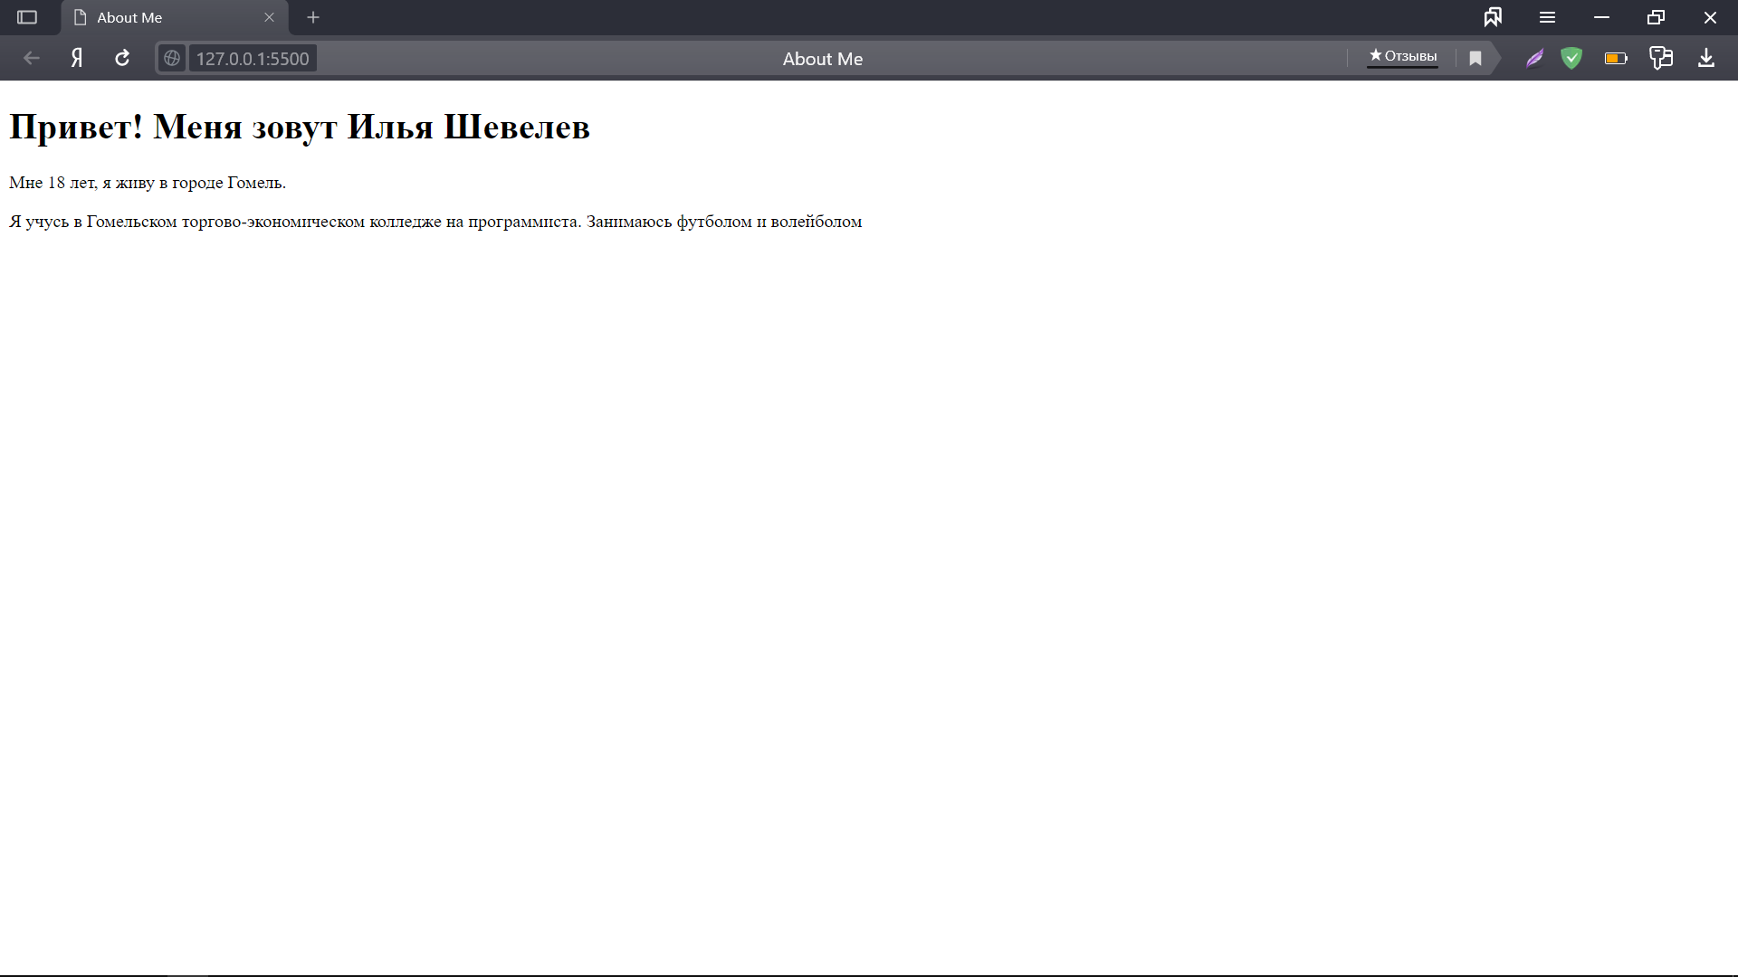

1. Сделайте автоматическое обновление страницы **PR5.HTML** каждую минуту.

    <meta http-equiv="refresh" content="60">

1. Создайте новую страницу (информация по вашему усмотрению), и сделайте автоматическое перенаправление её на другой сайт (например, вашего колледжа), с временем ожидания 10 секунд, на странице напишите "Через 10 секунд вы будите автоматически перенаправлены на сайт www..ru  ".

<!DOCTYPE html>

<html lang="en">

<head>

    <meta charset="UTF-8">

    <meta http-equiv="refresh" content="10; url=http://gtec-bks.by/">

    <meta name="viewport" content="width=device-width, initial-scale=1.0">

    <title>Redirect</title>

</head>

<body>

    <h1>Вы будете перенаправлены на страницу ГТЭКа через 10 секунд!</h1>

</body>

</html>

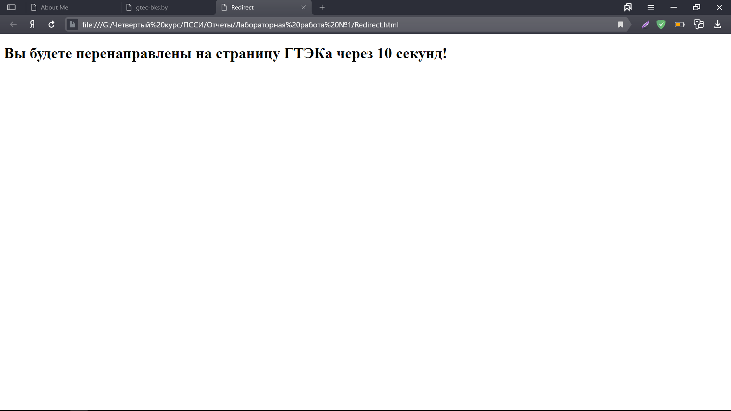

1. Начиная с лабораторной работы №2, каждый учащийся должен вести локальную работу с сайтом. Выбор тематики сайта согласовать с преподавателем. С этой целью:

* Создать каталог (F7) на локальном диске в каталоге своей группы: САЙТ (D:\группа\подгруппа\САЙТ), для локальной работы с сайтом.
* В данном каталоге каждый учащийся создает подкаталог ФИО (фамилия учащегося), в котором будет вести локальную работу с индивидуальным сайтом: (D:\группа\подгруппа\САЙТ\ФИО).

1. Работа с сайтом:
   1. Определить название сайта. Название сайта будет использоваться в заголовках документов и при проектировании стартовой страницы (л/р№2).

RESPECT

* 1. Определить список разделов сайта.  Сайт должен содержать не менее трех разделов. Разделы могут быть выбраны, например, из следующего списка: биография, резюме, друзья, институт, колледж, полезные ссылки, домашние животные, хобби, фотогаллерея, контактная информация. Допускается наличие разделов, не указанных в списке.

1. Главная страница
2. Топ запросов
3. Настройки аккаунта
4. Создание запроса
5. Просмотр запроса
6. Страница входа
7. Страница регистрации
8. Поиск запроса
9. Просмотр профиля
   1. Подготовить информацию для заполнения разделов сайта. Для каждого раздела сайта необходимо подготовить текстовый файл, содержащий информацию, которая будет помещена в разделе. для разделов, содержащих графическую информацию (например, фотогалерея) необходимо подготовить список графических изображений.
   2. Определить количество страниц для каждого раздела сайта.   В зависимости от количества размещаемой информации, раздел может быть представлен одной или несколькими страницами. Разбиение раздела на страницы не должно нарушать логическую целостность представленного материала.
10. Создать главную страницу сайта (**index.htm** или index.html).

Этот файл должен быть с именем "**index"**, иначе HTML - страница будет открываться неправильно. Для расположения на сайте графики (например: фон, кнопки и т.д.), создайте папку "**/images/"**. Для расположения на сайте фотографий, создайте папку "**/foto/"**. Это значительно упростит дальнейшую работу. Посмотрите простой пример структуры сайта. Корневая директория "**project"**, в ней находятся три основных файла: index.html, foto.html и about.html. Файл index.html будет являться главной страницей сайта. Также в корневой директории находятся две папки: "images" и "foto". В папке "images" будут находиться графические файлы, которые нам будут нужны при создании сайта. А в папке "foto" будут находиться фотографии, которые мы собираемся выложить на сайт.

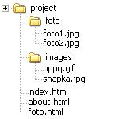

Пример структуры сайта, расположенного в папке "**/project/**".

**Задание 1: Создание обложки**

1. Откройте файл «**Шаблон.txt**», который находится в папке «D:\группа\подгруппа\ ЛАБОРАТОРНЫЕ\».
2. Дайте название документу «**Обложка**». Для этого между тэгами <TITLE>…</TITLE> запишите **Обложка**.
3. Задайте цвет coral для фона обложки. Для этого задайте параметр **BGCOLOR** для тэга <**BODY**>.
4. Задайте цвет еще не просмотренной ссылки и уже просмотренной ссылки. Для этого задайте параметры LINK="BROWN" и VLINK="#551A8B" соответственно для тэга <**BODY**>.

Форма записи для 3 и 4 пунктов:

<BODY BGCOLOR= coral LINK="BROWN" VLINK="#551A8B">.

1. Дайте название своему учебнику «Графика на паскале». Это должен быть заголовок первого уровня, по центру строки, полужирный шрифт, цвет шрифта darkred, стиль шрифта tahoma и шрифт размером 7. Форма записи:

<H1 ALIGN=CENTER><B><FONT COLOR=DARKRED FASE="TAHOMA" SIZE=7> ГРАФИКА НА ПАСКАЛЕ </FONT></B></H1>

1. Вставьте рисунок **22.jpg**, который находится d:\группа\подгруппа\ЛАБОРАТОРНЫЕ\ЛАБОРАТОРНАЯ№1, он должен прижиматься к правому полю окна. Форма записи:

<IMG SRC="ЛАБОРАТОРНАЯ№1/22.jpg" ALIGN=RIGHT >

1. Задайте три принудительных перевода строки. Для этого введите три раза соответствующий тэг <**BR**>.
2. Создайте заголовок «Старт» первого уровня с параметром горизонтального выравнивания RIGHT и полужирным шрифтом.
3. Сохраните файл в папке «d:\группа\подгруппа\ЛАБОРАТОРНЫЕ\Лабораторная№1» под именем «**PR11.HTML** ».
4. Для просмотра созданной Web-страницы загрузите браузер.
5. Запустите файл **PR11.HTML** и загрузите его.
6. Сравните вид кода в браузере Microsoft Internet Explorer с представленным на рис.7.

<!DOCTYPE html>

<html lang="en">

<head>

    <meta charset="UTF-8">

    <meta name="viewport" content="width=device-width, initial-scale=1.0">

    <title>Обложка</title>

</head>

<body bgcolor="coral" link="brown" vlink="#551A8B">

    <h1 style="color: darkred; font-family: Tahoma; font-size: 7;" align=center><b>Графика на паскале</b></h1>

    <img src="22.jpg" alt="Eggs" align=right>

    <pre>

    <pre>

    <pre>

    <h1 align=right><b>Старт</b></h1>

</body>

</html>

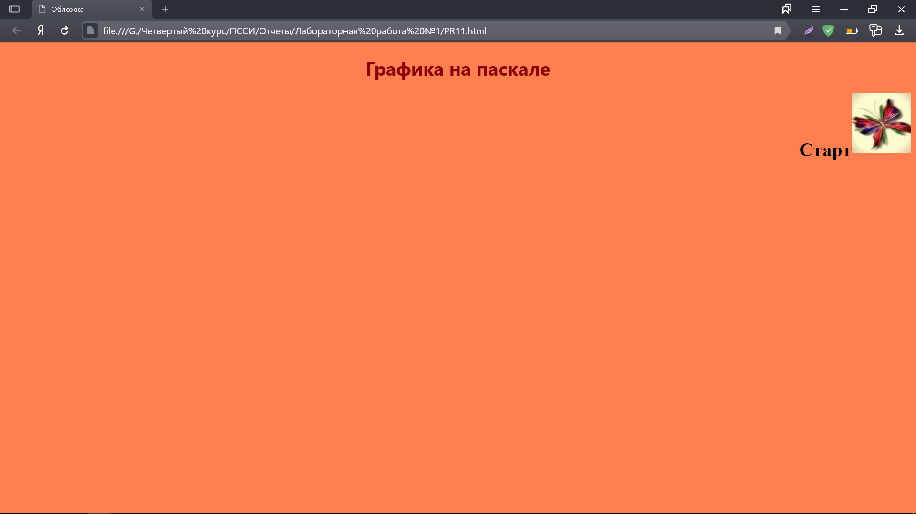

**Задание 2: Аннотация**

1. Откройте файл «**Шаблон.txt**», который находится в папке «D:\группа\подгруппа\ ЛАБОРАТОРНЫЕ\».
2. Дайте название документа «**Аннотация**».
3. Задайте фон цветом «bisque».
4. Задайте заголовок «Аннотация» первого уровня с горизонтальным выравниванием CENTER и цветом «darkslateblue».
5. **Напишите первый абзац**:

Данный электронный учебник предлагает вам познакомиться с одним из разделов Turbo Pascal, а именно - с графикой.

1. Перед началом второго абзаца поместите тэг <P> с выравниванием по ширине (JUSTIFY). Для этого запишите:

<P ALIGN=JUSTIFY>

1. **Напишите второй абзац**:

Учебник поможет вам легко и быстро освоить основные процедуры и функции для построения графических примитивов.

1. **Напишите третий абзац**:

Вся информация разделена на 8 разделов. Каждый из них содержит теоретическую часть, несколько примеров на заданную тему, а также их демонстрацию.

<!DOCTYPE html>

<html lang="en">

<head>

<meta charset="UTF-8">

<meta name="viewport" content="width=device-width, initial-scale=1.0">

<title>Аннотация</title>

</head>

<body bgcolor="bisque" link="brown" vlink="#551A8B">

<h1 style="color: darkslateblue; font-family: 'Segoe UI', Tahoma, Geneva, Verdana, sans-serif; font-size: 7;" align=center>Аннотация</h1>

<p>

Данный электронный учебник предлагает вам познакомиться с одним из разделов Turbo Pascal,

а именно - с графикой

</p>

<p align=justify></p>

<p>Учебник поможет вам легко и быстро освоить основные процедуры и функции для построения графических примитивов</p>

<p>

Вся информация разделена на 8 разделов. Каждый из них содержит

теоретическую часть, несколько примеров на заданную тему, а также их демонстрацию.

</p>

</body>

</html>

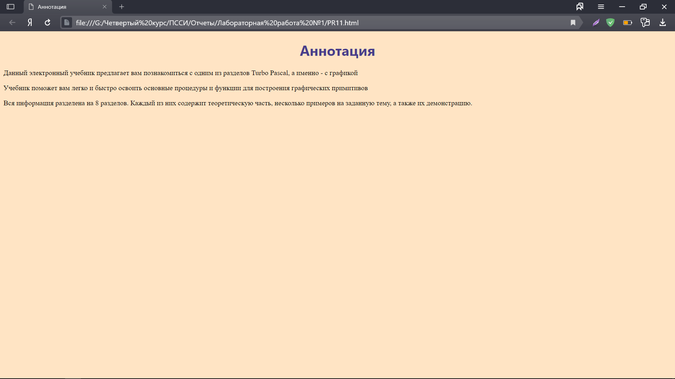

1. Сохраните файл в папке «d:\группа\подгруппа\ЛАБОРАТОРНЫЕ\Лабораторная№1» под именем «**Аннотация**».

**Задание 3: Работа с сайтом**

Применить теги форматирования на каждой странице индивидуального сайта.

**Задание 4:**

## Используя теги форматирования, составить код программы на языке HTML, вид которой в браузере представлен ниже:

## ОГЛАВЛЕНИЕ

* 1. **Работа на персональном компьютере**

**Глава 1***. Состав ПК*

* + 1. Базовый комплект персонального компьютера
    2. Системный блок
    3. Периферийные устройства

**Глава 2**. *ОС персонального компьютера*

1. Программное обеспечение ПК
2. Операционная система MS DOS
3. Программная оболочка NORTON COMMANDER
   1. **Текстовый редактор WORD 2007**

**Глава 3.***Основы использования*

1. Запуск Word
2. Панели инструментов

<!DOCTYPE html>

<html lang="en">

<head>

<meta charset="UTF-8">

<meta name="viewport" content="width=device-width, initial-scale=1.0">

<title>Аннотация</title>

</head>

<body bgcolor="bisque" link="brown" vlink="#551A8B">

<h1><em>ОГЛАВЛЕНИЕ</em></h1>

<hr>

<p><b>I. Работа на персональном компьютере</b></p>

<hr>

<p></p>

<b>Глава 1.</b> <em>Состав ПК</em>

<ol>

<li>Базовый комплект персноального компьютера</li>

<li>Системный блок</li>

<li>Переферийные устройства</li>

</ol>

<b>Глава 2.</b><em> ОС персонального компьютера</em>

<ol>

<li>Программное обеспечение ПК</li>

<li>Операционная система MS DOS</li>

<li>Программная оболочка NORTON COMMANDER</li>

</ol>

<hr>

<p><b>II. Текстовый редактор WORD 2007</b></p>

<hr>

<b>Глава 3.</b><em> Основы использования</em>

<ol>

<li>Запуск Word</li>

<li>Панели инструментов</li>

</ol>

</body>

</html>

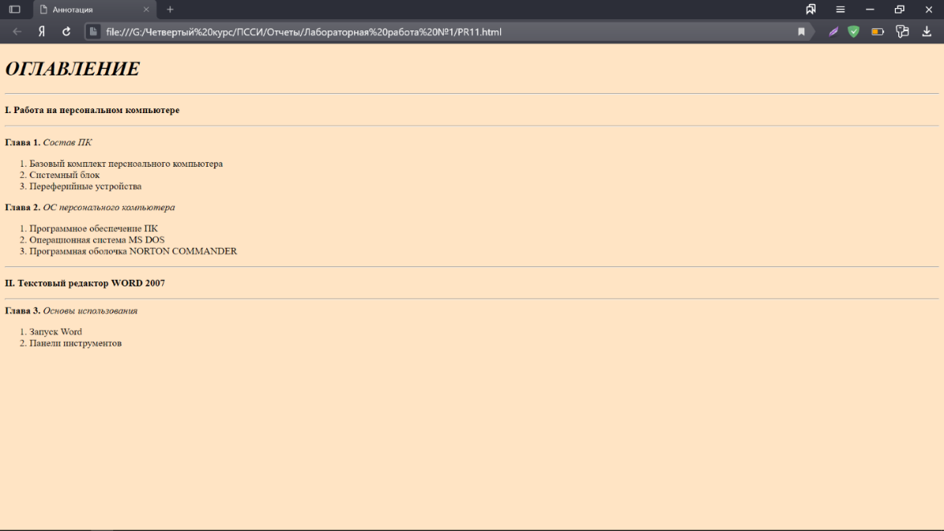

**Задание 5:**

## Используя логическое форматирование, составить код программы на языке HTML, вид которой в браузере представлен ниже:

**Краткое содержание**

***Введение***

**Часть I. Создание веб-страниц**

**Глава 1.** Основы технологии публикации в Сети

**Глава 2.** Краткий курс веб-дизайна

**Глава 3.** Что необходимо для начала работы

**Глава 4.** Создаем первую веб-страничку

**Часть II. Дизайн, ведущий к успеху**

**Глава 5.** Форматирование текста

**Глава 6.** Визуальная привлекательность: графика на веб-страницах

**Глава 7.** Создание гипертекстовых ссылок

**Глава 8.** Основы построения таблиц

**Глава 9.** Оформление и дополнительные элементы таблиц

**Глава 10.** Добавьте оригинальности: таблицы стилей, шрифты и специальные символы

**Глава 11.** Дополнительные свойства изображений и карты ссылок

**Часть III. Построение собственного сайта**

**Глава 12.** Создание сайтов при помощи фреймов

**Глава 13.** Добавление мультимедийных элементов и Jаvа-приложений

**Глава 14.** Стили сайтов: разработка, доступность и глобализация

<!DOCTYPE html>

<html lang="en">

<head>

<meta charset="UTF-8">

<meta name="viewport" content="width=device-width, initial-scale=1.0">

<title>Аннотация</title>

</head>

<body bgcolor="bisque" link="brown" vlink="#551A8B">

<h1 align=center>Краткое содержание</h1>

<h2><em>Введение</em></h2>

<p><b><u>Часть I. Создание веб-страниц</u></b></p>

<p><b>Глава 1.</b> Основы технологии публикации в Сети</p>

<p><b>Глава 2.</b> Краткий курс веб-дизайна </p>

<p><b>Глава 3.</b> Что необходимо для начала работы</p>

<p><b>Глава 4.</b> Создаем первую веб-страничку </p>

<p><b><u>Часть II. Дизайн, ведущий к успеху</u></b></p>

<p><b>Глава 5.</b> Форматирование текста </p>

<p><b>Глава 6.</b> Визуальная привлекательность: графика на веб-страницах </p>

<p><b>Глава 7.</b> Создание гипертекстовых ссылок </p>

<p><b>Глава 8.</b> Основы построения таблиц </p>

<p><b>Глава 9.</b> Оформление и дополнительные элементы таблиц </p>

<p><b>Глава 10.</b> Добавьте оригинальности: таблицы стилей, шрифты и специальные символы </p>

<p><b>Глава 11.</b> Дополнительные свойства изображений и карты ссылок </p>

<p><b><u>Часть III. Построение собственного сайта</u></b></p>

<p><b>Глава 12.</b> Создание сайтов при помощи фреймов </p>

<p><b>Глава 13.</b> Добавление мультимедийных элементов и Jаvа-приложений</p>

<p><b>Глава 14.</b> Стили сайтов: разработка, доступность и глобализация </p>

</body>

</html>

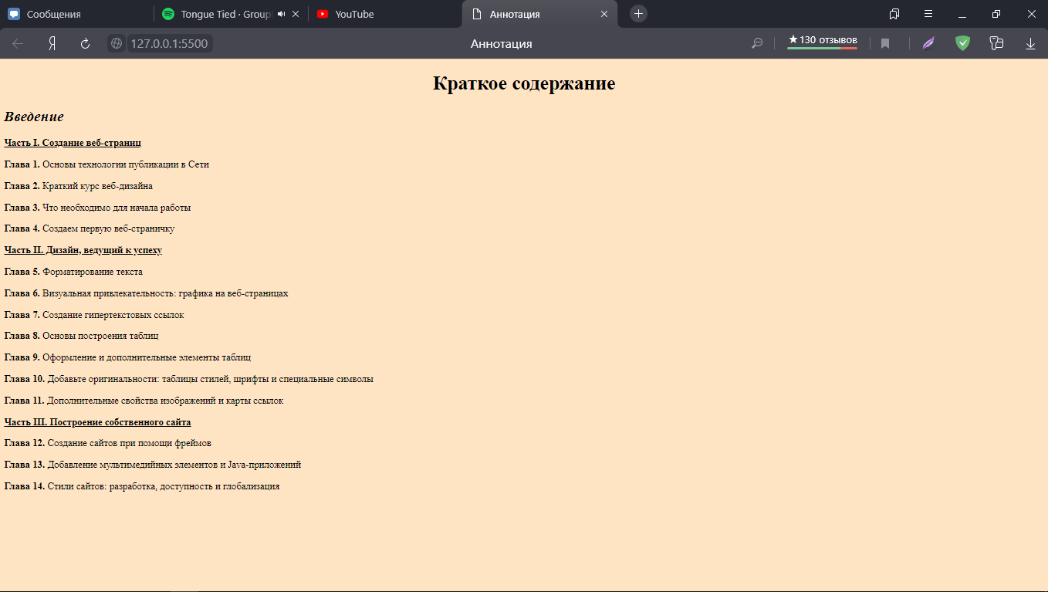

**КОНТРОЛЬНЫЕ ВОПРОСЫ**

1. Дать определение HTML-языка. В чем отличие HTML-языка от других языков программирования?

**HTML** — *это теговый язык разметки документов*. Любой документ на языке HTML представляет собой набор *элементов*, причем начало и конец каждого элемента обозначается специальными пометками, называемыми *тегами*. Теги служат командами для браузера на отображение тех или иных элементов.

1. Что такое тег и атрибут, в чем разница между ними?

**Тег** — это специальный текст, заключенный в угловые скобки "<" и ">". Конечный тег имеет то же имя, что начальный тег, но начинается с косой черты "/".

**Атрибуты** элемента определяют его свойства.

1. Приведите структуру HTML-документа.

<HTML>

<HEAD>

<META content="charset=windows-1251">

<TITLE>Упражнение</TITLE>

</HEAD>

<BODY>

<H1>Первый HTML-документ</H1>

<HR>

<H2> Расул Гамзатов </H2>

<P>

Каждый выбирает для себя <BR>

Женщину, религию, дорогу.<BR>

Дьяволу служить или пророку <BR>

Каждый выбирает для себя.<BR>

</P>

<IMG src="pic/portret.gif" alt="портрет автора" align=right>

<A href=home.htm>

</BODY>

</HTML>

1. Приведите обязательные и необязательные части в заголовке программы.

**Заголовок программы – с**одержит информацию для браузера, которая не отображается на самой странице. В этом блоке описываются общие правила интерпретации HTML-документа в целом, и содержится вспомогательная информация о документе.

Обязательные: title

Необязательные: link, meta

1. Каким образом осуществляется изменение размера шрифта WEB-страницы?

Атрибут size внутри тега font

1. Выравнивание параграфов текста WEB-страницы

Тег <p></p>

1. Физическое форматирование символов WEB-страницы

Теги: <b>, <i>, <u>, <strike> и тп.

1. Логическое форматирование символов WEB-страницы

Теги: <em>, <strong>, <kbd>, <code> и тп.

1. Выделение параграфа горизонтальной линией WEB-страницы

Тег <hr>